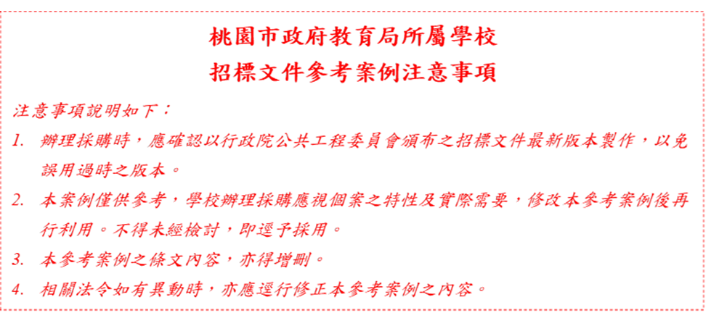
共同投標協議書

立共同投標協議書人（以下簡稱共同投標廠商）
（廠商名稱） （以下簡稱第1成員）、 （廠商名稱） （以下簡稱第2成員）、
（廠商名稱） （以下簡稱第3成員）同意共同投標 桃園市政府○○○ （以下簡稱機關）之桃園市○○○新建工程(案號：)並協議如下：
一、共同投標廠商同意由 （廠商名稱） 為代表廠商，並以代表廠商之負責人為代表人，負責與機關意見之聯繫，任何由代表廠商具名代表共同投標廠商之行為，均視為共同投標廠商全體之行為。機關對代表廠商之通知，與對共同投標廠商所有成員之通知具同等效力。
二、各成員之主辦項目：
第1成員：__________________、第2成員：__________________、
第3成員：__________________
三、各成員所占契約金額比率：
第1成員： ﹪、第2成員： ﹪、第3成員： ﹪
四、各成員於得標後連帶負履行契約責任。
五、成員有破產或其他重大情事，致無法繼續共同履約者，同意將其契約之一切權利義務由其他成員另覓之廠商或其他成員繼受。
六、共同投標廠商同意契約價金依下列方式請領：（請擇一勾選並填寫）
◻(1)由代表廠商檢具各成員分別出具之發票及相關文件向機關統一請領。
◻(2)由各成員分別出具之發票及其他文件向機關請領。各成員分別請領之項目及金額為：
第1成員： 、第2成員： 、
第3成員:
七、本協議書於得標後列入契約。協議書內容與契約規定不符者，以契約規定為準。協議書內容，非經機關同意不得變更。
八、本協議書由各成員之負責人或其代理人共同簽署，分別加蓋廠商印信並經公證或認證後生效。
九、其他協議事項（無者免填）：

第1成員廠商名稱： 第2成員廠商名稱：
負責人（或其代理人）： 負責人（或其代理人）：
地址： 電話： 地址： 電話：

第3成員廠商名稱：
負責人（或其代理人）：
地址： 電話：

中華民國 年 月 日

